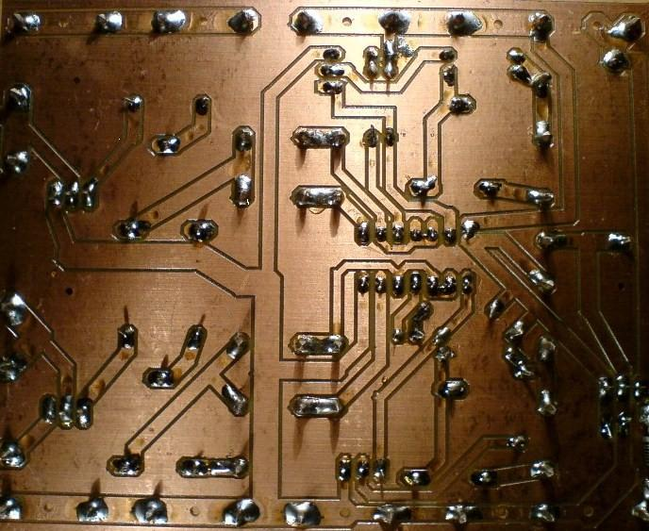

SCIENZA E TECNICA :
UN TABÙ PER LE RAGAZZE?

"Scienza e tecnologia: un tabù
per le ragazze?"
Concorso a premi per le studentesse
delle scuole secondarie di primo grado
ITIS "MAX PLANCK"
In collaborazione con:
UNINDUSTRIA TREVISO, COMMISSIONE PROVINCIALE PARI OPPORTUNITA', LA TRIBUNA DI TREVISO, CNA IMPRESA DONNA PROVINCIA DI TREVISO, CONFARTIGIANATO MARCA TREVIGIANA, BANCA DI CREDITO COOPERATIVO DELLE PREALPI, DICOM SRL, PROGECO SRL
ITIS "MAX PLANCK"

Concorso "Scienza e tecnologia: un tabù per le ragazze?"

Destinatarie:
studentesse delle scuole primarie (5^ anno) e secondarie di primo grado, classi o gruppi di almeno 5 alunne (stessa classe o pluriclasse)
Scadenza:
Consegna elaborati presso segreteria ITIS "Max Planck" entro il 15 gennaio 2011
Premiazione:
- agli Istituti a cui appartengono le classi o i gruppi vincenti:
1^ premio 500 Euro; 2^ premio 300 Euro; 3^ premio 200 Euro
- un simpatico riconoscimento a tutte le studentesse partecipanti
Premiazione il 29.01.2011 alle ore 15,30 presso l'Aula Magna dell' ITIS "Max Planck"

Tipologia degli elaborati da presentare in alternativa entro la scadenza:
Un elaborato informatico (testo+immagini+eventualmente suono e filmato) su uno dei seguenti temi a scelta:
1. "Se fossi una donna di scienza o di tecnologia vorrei essere... il seguente personaggio del presente o del passato. Per quale motivo?"
2. " Ecco la mia innovazione tecnologica: modificherei in questo modo ... questo ... telefonino, o questa televisione, o questa lavatrice, o qualsiasi altro oggetto tecnologico di uso quotidiano perché potesse svolgere queste nuove funzioni...
- "Ecco la mia pagina web " in cerca di altre ragazze di scienza", inserita nel mio social netwoork preferito
- “Ecco l'innovazione tecnologica di cui ho sentito parlare che penso cambierà maggiormente la mia vita futura”
Per le studentesse della scuola primaria gli elaborati possono essere presentati anche non in versione informatizzata.

Valutazione elaborati
La valutazione degli elaborati sarà effettuata da una commissione composta dal Dirigente Scolastico dell' ITIS "Max Planck" e da due Docenti di materie tecnico-scientifiche dello stesso Istituto.

La Tribuna di Treviso pubblicherà i migliori elaborati

